МИНОБРНАУКИ РОССИИ
Федеральное государственное бюджетное образовательное учреждение
высшего образования
«МИРЭА – Российский технологический университет»

РТУ МИРЭА
Институт Информационных технологий

Кафедра Математического обеспечения и стандартизации информационных технологий

Отчет по практической работе №3

по дисциплине «Тестирование и верификация ПО»

Тема практической работы: «Подходы для разработки программного обеспечения»

Выполнил:  Студент группы ИКБО-71-24 |  | Клочков Ф.А.
Проверил: | Ассистент кафедры МОСИТ, Петрова А.А

Москва 2026

Содержание
1 Цель и задачи работы
2 Теоретические основы
2.1 Test-Driven Development (TDD)
2.2 Acceptance Test-Driven Development (ATDD)
2.3 Behavior-Driven Development (BDD)
2.4 Specification by Example (SDD)
3 Практическая часть
3.1 Вариант задания и условия разработки
3.2 Архитектура программного продукта
3.3 Разработка с использованием TDD
3.4 Разработка с использованием ATDD
3.5 Разработка с использованием BDD
3.6 Разработка с использованием SDD
3.7 Итоговое тестирование
4 Анализ подходов
Заключение
Список использованных источников
Приложение А. Исходный код программного продукта
Приложение Б. Модульные, приёмочные и спецификационные тесты
Приложение В. Сценарии BDD и определения шагов
Приложение Г. Протокол итогового прогона тестов
1 Цель и задачи работы
Цель работы – изучить и применить подходы к разработке программного обеспечения, основанные на тестировании (TDD, ATDD, BDD и SDD), для повышения качества, надёжности и поддерживаемости кода.
В ходе работы выполнены следующие задачи:
1) изучены теоретические основы методологий TDD, ATDD, BDD и SDD (Specification by Example);
2) исследованы преимущества и недостатки каждого подхода;
3) по варианту 18 разработан программный продукт «Музыкальный плеер», причём каждая часть его функциональности создана с применением одного из четырёх подходов;
4) проанализировано влияние интеграции тестирования на архитектуру и качество продукта;
5) подготовлен отчёт с выводами и рекомендациями по интеграции подходов в процесс разработки.
2 Теоретические основы
2.1 Test-Driven Development (TDD)
TDD (разработка через тестирование) – методология, при которой тест на новую функциональность пишется до её реализации. Разработка ведётся короткими циклами «красный – зелёный – рефакторинг»: сначала создаётся тест, описывающий ожидаемое поведение, и запускается – он падает, поскольку кода ещё нет; затем пишется минимальный код, достаточный для прохождения теста; после этого код улучшается без изменения поведения, а тесты подтверждают, что ничего не сломано.
Основной инструмент TDD – модульные (unit) тесты, проверяющие отдельные функции и классы в изоляции. Подход ориентирован на разработчика: он задаёт техническую спецификацию кода и даёт быструю обратную связь.
2.2 Acceptance Test-Driven Development (ATDD)
ATDD (разработка через приёмочные тесты) начинается с совместного обсуждения требований заказчиком, аналитиком, тестировщиком и разработчиком. Результатом обсуждения становятся приёмочные критерии – сценарии вида «предусловие – действия – ожидаемый результат», которые автоматизируются до начала реализации. Функциональность считается готовой, когда проходят все приёмочные тесты.
В отличие от TDD, приёмочные тесты проверяют систему «снаружи» – через пользовательский или программный интерфейс, – и отвечают на вопрос «делает ли система то, что нужно заказчику».
2.3 Behavior-Driven Development (BDD)
BDD (разработка через поведение) развивает идеи TDD: поведение системы описывается на естественном языке в виде сценариев со структурой Given – When – Then (Дано – Когда – Тогда). Сценарии записываются на языке Gherkin и одновременно служат документацией и автоматизированными тестами: каждому шагу сценария сопоставляется функция-определение шага (step definition) в коде.
Для автоматизации используются Cucumber (Java, JavaScript), SpecFlow (.NET) и behave (Python). Gherkin поддерживает русские ключевые слова (Функция, Сценарий, Дано, Когда, Тогда), что делает сценарии понятными участникам проекта, не владеющим программированием.
2.4 Specification by Example (SDD)
Specification by Example (в методических указаниях – SDD) – подход, при котором требования описываются не абстрактными формулировками, а конкретными примерами: таблицами входных данных и ожидаемых результатов. Примеры собираются вместе с заказчиком, устраняют двусмысленность требований и напрямую преобразуются в автоматизированные тесты.
Ключевое свойство подхода – «живая документация»: если тесты читают примеры непосредственно из спецификации, то спецификация не может разойтись с поведением системы.
3 Практическая часть
3.1 Вариант задания и условия разработки
Номер студенческого билета – 24И0418, последние две цифры – 18, что соответствует варианту 18 «Музыкальный плеер». Функции по заданию: воспроизведение, пауза, переключение треков. Для подходов заданы: TDD – тесты корректного переключения треков и управления воспроизведением; ATDD – сценарии воспроизведения для проверки пользовательского опыта; BDD – сценарий «Given треки загружены, When нажимаю «play», Then начинается воспроизведение»; SDD – спецификации с входными данными (список треков) и ожидаемыми состояниями плеера.
Чтобы каждый подход действительно управлял разработкой, а не проверял уже готовый код, функциональность разделена между этапами: каждый этап начинается с тестов на ещё не реализованное поведение (таблица 2). Условия разработки приведены в таблице 1.
Таблица 1 – Условия разработки
Параметр | Значение
Язык программирования | Python 3.14.7
Модульные, приёмочные и спецификационные тесты | pytest 9.2.0, pytest-cov 7.1.0
Программный интерфейс (ATDD) | FastAPI 0.162.0, тестовый клиент на httpx 0.28.1
Сценарии поведения (BDD) | behave 1.3.3, язык Gherkin (русские ключевые слова)
Сервер для ручной проверки API | uvicorn 0.54.0
Контроль версий | git: каждый этап «красный / зелёный / рефакторинг» – отдельный коммит
Операционная система | Fedora Linux 43

Таблица 2 – Функциональность плеера и подход, которым она разработана
Функция | Описание | Подход
Трек | название, исполнитель, длительность; пустое название и неположительная длительность запрещены | TDD
Загрузка плейлиста | первый трек становится текущим, плеер остановлен | TDD
play / pause / stop | запуск, приостановка и продолжение, остановка; пауза без воспроизведения – ошибка | TDD
next / previous | переключение треков; на последнем треке next останавливает плеер | TDD
REST API | управление плеером по HTTP, коды ответов 200 / 400 / 409 | ATDD
Режим повтора | после последнего трека – первый, перед первым – последний | BDD
Ход времени (tick) | позиция в треке, автопереход к следующему треку с переносом остатка | SDD
Правило «назад» | если трек играет более 3 с, previous перезапускает его | SDD

3.2 Архитектура программного продукта
Продукт разделён на доменный слой и слой интерфейса. Доменная логика (модуль player/core.py) не зависит от фреймворков и содержит классы Track (неизменяемый трек), Player (состояние плеера, плейлист, позиция) и перечисление PlayerState. REST API (player/api.py) – тонкая обёртка, которая преобразует HTTP-запросы в вызовы методов Player, а исключения предметной области – в коды ответов. Связь модулей с тестовыми наборами показана на рисунке 1, состояния плеера – на рисунке 2.
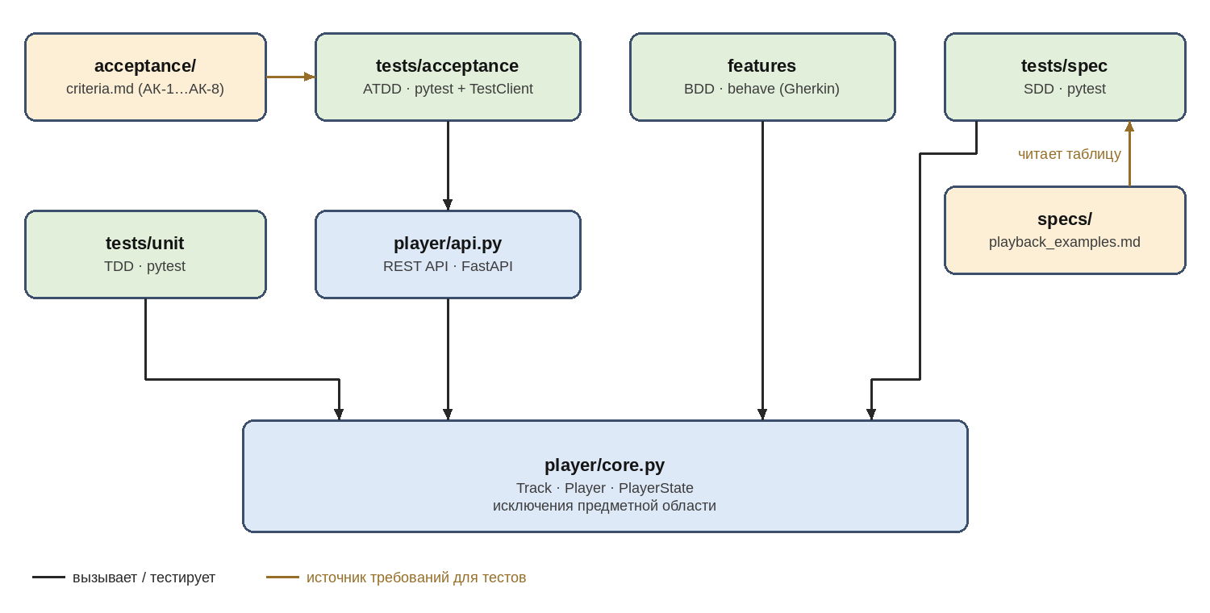
Рисунок 1 – Структура проекта и связь кода с тестами
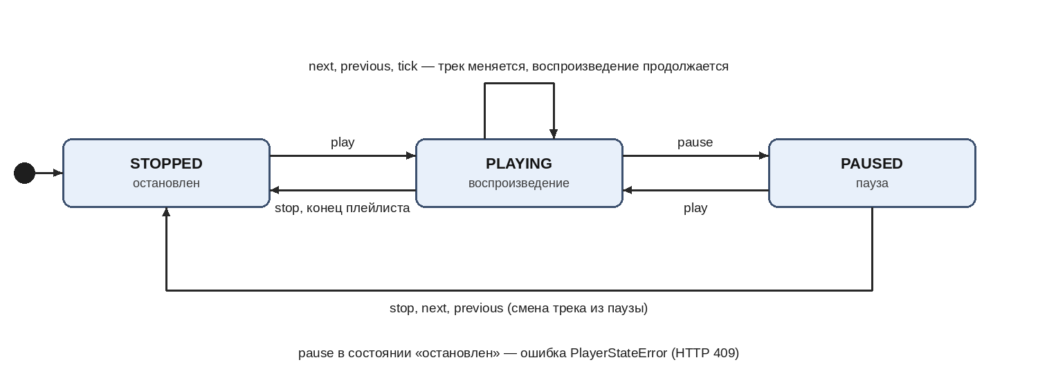
Рисунок 2 – Диаграмма состояний плеера
Таблица 3 – Состав проекта
Путь | Назначение
player/core.py | доменная логика плеера
player/api.py | REST API на FastAPI
tests/unit/test_player.py | модульные тесты (TDD)
acceptance/criteria.md | приёмочные критерии АК-1 – АК-8 (ATDD)
tests/acceptance/test_player_api.py | автоматизированные приёмочные тесты (ATDD)
features/*.feature | сценарии на языке Gherkin (BDD)
features/steps/player_steps.py | определения шагов behave (BDD)
specs/playback_examples.md | спецификация на примерах (SDD)
tests/spec/test_playback_spec.py | тесты, генерируемые из таблицы спецификации (SDD)
logs/ | протоколы прогонов каждого этапа

3.3 Разработка с использованием TDD
С помощью TDD разработано ядро плеера: трек, загрузка плейлиста, воспроизведение, пауза, остановка и переключение треков.
Шаг 1. Создание тестов
До написания кода составлены 25 модульных тестов (с учётом параметризации), описывающих ожидаемое поведение. Тесты сгруппированы по функциям (таблица 4); общие тестовые данные вынесены в фикстуры pytest. Фрагмент тестов приведён в листинге 1, полный текст – в приложении Б.
Таблица 4 – Модульные тесты ядра плеера
Группа | Тесты | Что проверяется
Трек | 3 (5 с параметрами) | сохранение метаданных, запрет пустого названия и неположительной длительности
Загрузка | 4 | новый плеер пуст и остановлен; первый трек текущий; повторная загрузка сбрасывает состояние; плейлист копируется
play / pause / stop | 6 (7) | запуск, ошибка при пустом плейлисте, повторный play, пауза, ошибка паузы вне воспроизведения, продолжение после паузы, остановка
next / previous | 7 (8) | переход вперёд и назад, сохранение воспроизведения, остановка при смене трека на паузе и в конце плейлиста, ошибки при пустом плейлисте

Листинг 1 – Фрагмент модульных тестов переключения треков
001 @pytest.fixture
002 def player(tracks):
003 p = Player()
004 p.load(tracks)
005 return p
006
007 def test_next_keeps_playing(player, tracks):
008 player.play()
009 player.next()
010 assert player.state is PlayerState.PLAYING
011 assert player.current_track == tracks[1]
012
013 def test_next_on_last_track_stops_playback(player, tracks):
014 player.play()
015 player.next()
016 player.next()
017 player.next()
018 assert player.current_track == tracks[2]
019 assert player.state is PlayerState.STOPPED

Шаг 2. Запуск тестов
Для того чтобы тесты собирались, создан модуль-заглушка с объявлениями классов и исключений, конструкторы которых выбрасывают NotImplementedError. Все 25 тестов не проходят: 9 падают в теле теста, 16 – при подготовке фикстуры (рисунок 3). Это ожидаемый «красный» этап.
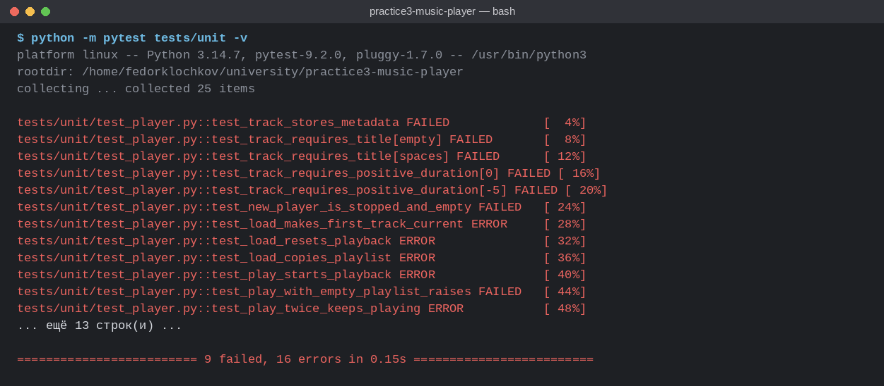
Рисунок 3 – Красный этап TDD: тесты падают, реализация отсутствует
Шаг 3. Реализация функциональности
Написан минимальный код, достаточный для прохождения тестов. На этом этапе допускались дублирование (проверка пустого плейлиста повторена в трёх методах) и открытые для записи атрибуты. Методы переключения треков в первой версии приведены в листинге 2.
Листинг 2 – Минимальная реализация переключения треков (этап «зелёный»)
001 def next(self) -> None:
002 self._require_playlist()
003 if self._index == len(self._playlist) - 1:
004 self._state = PlayerState.STOPPED
005 else:
006 self._switch_to(self._index + 1)
007
008 def previous(self) -> None:
009 self._require_playlist()
010 self._switch_to(max(self._index - 1, 0))

Шаг 4. Повторный запуск тестов
Все 25 тестов пройдены (рисунок 4).
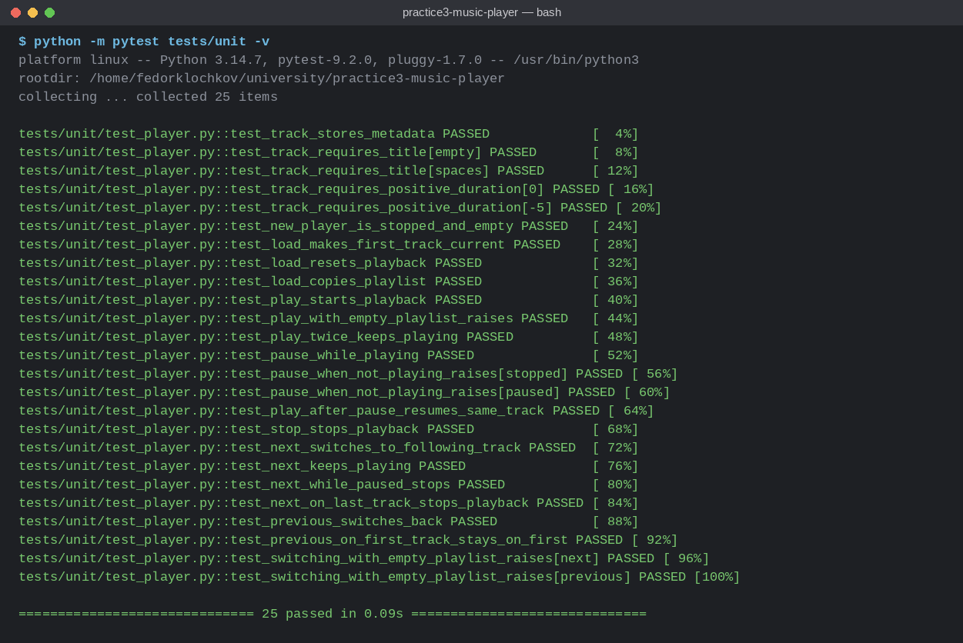
Рисунок 4 – Зелёный этап TDD: все модульные тесты пройдены
Шаг 5. Рефакторинг
После прохождения тестов выполнен рефакторинг без изменения поведения:
1) Track преобразован в неизменяемый dataclass с проверкой данных в __post_init__;
2) состояние плеера закрыто от внешней записи: доступ только через свойства playlist, state, index, current_track;
3) повторяющаяся проверка пустого плейлиста вынесена в метод _require_playlist;
4) правило «смена трека сохраняет воспроизведение, иначе плеер останавливается» вынесено в метод _switch_to;
5) добавлены аннотации типов и документирующие строки исключений.
Листинг 3 – Переключение треков после рефакторинга
001 def next(self) -> None:
002 self._require_playlist()
003 if self._index == len(self._playlist) - 1:
004 self._state = PlayerState.STOPPED
005 else:
006 self._switch_to(self._index + 1)
007
008 def previous(self) -> None:
009 self._require_playlist()
010 self._switch_to(max(self._index - 1, 0))
011
012 def _require_playlist(self) -> None:
013 if not self._playlist:
014 raise EmptyPlaylistError("Плейлист пуст")
015
016 def _switch_to(self, index: int) -> None:
017 """Переключение сохраняет воспроизведение, иначе плеер останавливается."""
018 self._index = index
019 if self._state is not PlayerState.PLAYING:
020 self._state = PlayerState.STOPPED

Повторный прогон подтвердил, что поведение не изменилось; покрытие операторов модуля модульными тестами составило 98 % (рисунок 5). Непокрытым осталось только свойство index, которое используется на следующем этапе в REST API.
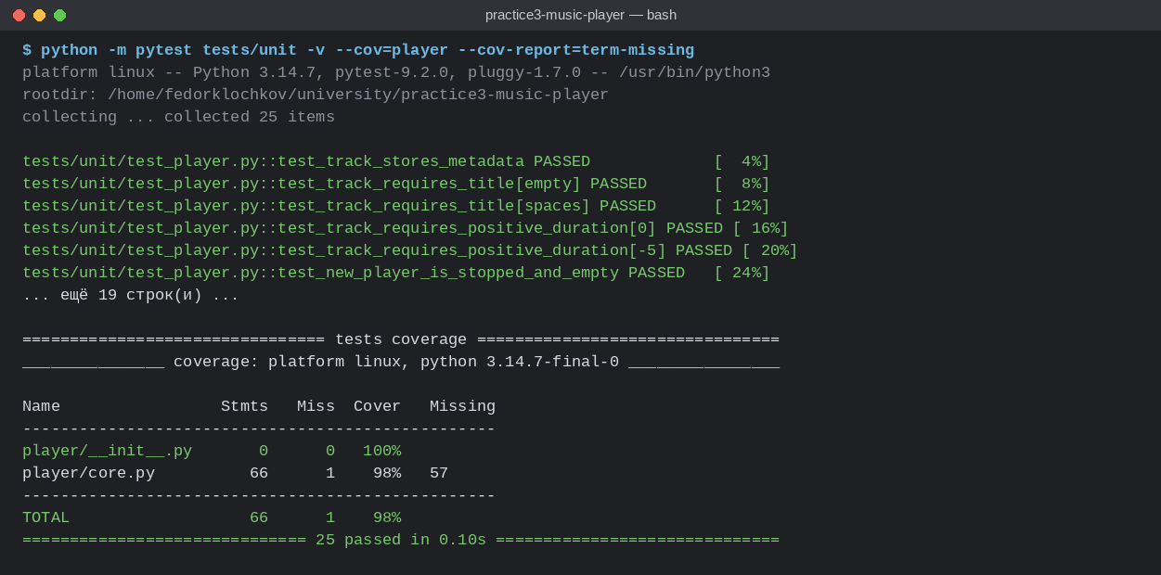
Рисунок 5 – Прогон после рефакторинга с измерением покрытия
3.4 Разработка с использованием ATDD
С помощью ATDD разработан программный интерфейс плеера (REST API), через который с плеером работает пользовательское приложение.
Шаг 1. Согласование приёмочных критериев
Работа индивидуальная, поэтому роли заказчика (владельца продукта), тестировщика и разработчика выполнял автор. Требования сформулированы с точки зрения пользователя и зафиксированы в файле acceptance/criteria.md до начала реализации (таблица 5). Тестовый плейлист: «Intro» (180 с), «Song» (200 с), «Outro» (150 с).
Таблица 5 – Приёмочные критерии REST API плеера
№ | Сценарий | Предусловие | Действия | Ожидаемый результат
АК-1 | Загрузка плейлиста | Плеер пуст | Пользователь загружает 3 трека | Ответ 200, в плейлисте 3 трека, текущий трек «Intro», плеер остановлен
АК-2 | Запуск воспроизведения | Плейлист загружен | Пользователь нажимает «Play» | Ответ 200, состояние «playing», звучит «Intro»
АК-3 | Пауза и продолжение | Воспроизводится «Intro» | «Pause», затем «Play» | После паузы состояние «paused»; после повторного «Play» снова «playing», трек тот же
АК-4 | Переключение треков | Воспроизводится «Intro» | «Next», затем «Previous» | После «Next» звучит «Song», после «Previous» — снова «Intro», воспроизведение не прерывается
АК-5 | Конец плейлиста | Воспроизводится «Outro» (последний) | «Next» | Плеер остановлен, текущим остаётся «Outro»
АК-6 | Пустой плейлист | Плейлист не загружен | «Play» | Ответ 400 с сообщением «Плейлист пуст»
АК-7 | Пауза без воспроизведения | Плейлист загружен, плеер остановлен | «Pause» | Ответ 409 с сообщением о недопустимой операции, состояние не меняется
АК-8 | Некорректный трек | Загружен корректный плейлист | Загрузка трека с длительностью 0 | Ответ 400, прежний плейлист сохраняется

Шаг 2. Автоматизация приёмочных тестов
Каждый критерий преобразован в тест, который обращается к приложению через HTTP с помощью тестового клиента FastAPI (TestClient), не запуская сервер. Тесты проверяют коды ответов и содержимое JSON, то есть поведение, наблюдаемое пользователем (листинг 4).
Листинг 4 – Приёмочные тесты АК-5 и АК-6
001 def press(client, button):
002 return client.post(f"/player/{button}")
003
004 def test_ac5_end_of_playlist_stops(loaded):
005 press(loaded, "play")
006 press(loaded, "next")
007 press(loaded, "next")
008
009 status = press(loaded, "next").json()
010
011 assert status["state"] == "stopped"
012 assert status["track"]["title"] == "Outro"
013
014 def test_ac6_play_with_empty_playlist(client):
015 response = press(client, "play")
016
017 assert response.status_code == 400
018 assert response.json()["detail"] == "Плейлист пуст"

Шаг 3. Запуск тестов
Создано пустое приложение FastAPI без маршрутов. Все 8 приёмочных тестов не проходят: на любой запрос сервер отвечает 404 (рисунок 6).
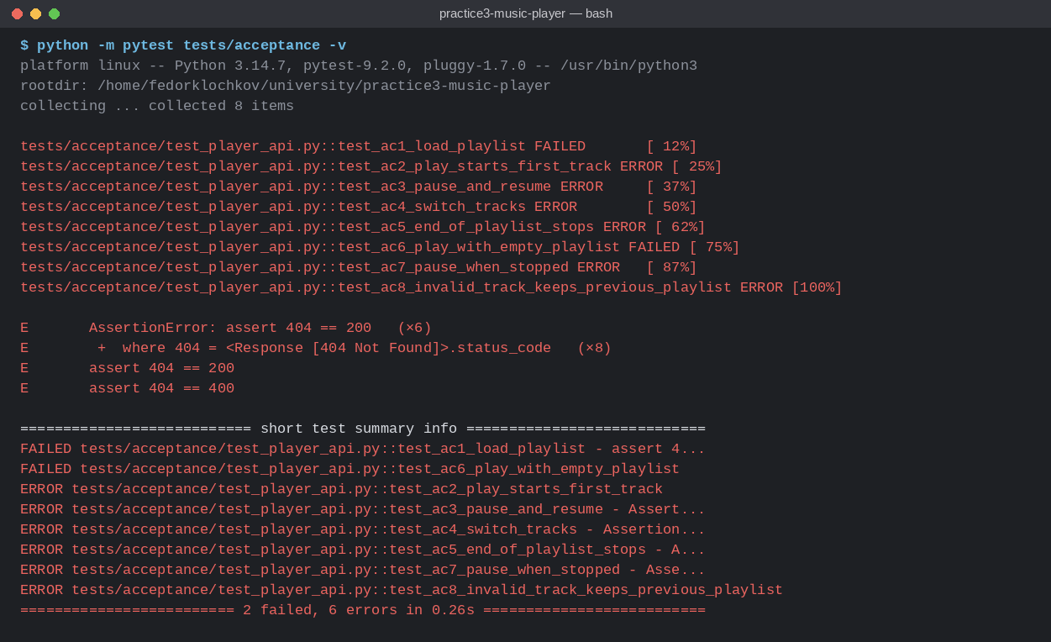
Рисунок 6 – Красный этап ATDD: маршруты API отсутствуют
Шаг 4. Реализация функциональности
Реализован REST API (таблица 6). Исключения предметной области централизованно преобразуются в коды ответов: пустой плейлист и некорректный трек – 400, недопустимая операция в текущем состоянии – 409. Новый плейлист сначала полностью проверяется и только затем загружается, поэтому некорректный запрос не портит прежний плейлист (критерий АК-8). Фрагмент кода – в листинге 5.
Таблица 6 – Методы REST API
Метод и путь | Назначение | Ответы
GET /player | текущее состояние: режим, трек, позиция, плейлист | 200
PUT /playlist | загрузка плейлиста | 200, 400
POST /player/play | запуск или продолжение воспроизведения | 200, 400
POST /player/pause | приостановка | 200, 409
POST /player/stop | остановка | 200
POST /player/next | следующий трек | 200, 400
POST /player/previous | предыдущий трек | 200, 400

Листинг 5 – Фабрика приложения REST API
001 def create_app(player: Player | None = None) -> FastAPI:
002 app = FastAPI(title="Музыкальный плеер")
003 player = player or Player()
004
005 for error, code in ERROR_CODES.items():
006 app.add_exception_handler(error, _error_handler(code))
007
008 @app.get("/player")
009 def get_status() -> dict:
010 return _status(player)
011
012 @app.put("/playlist")
013 def load_playlist(body: PlaylistIn) -> dict:
014 player.load([Track(t.title, t.artist, t.duration) for t in body.tracks])
015 return _status(player)
016
017 actions = {
018 "play": player.play,
019 "pause": player.pause,
020 "stop": player.stop,
021 "next": player.next,
022 "previous": player.previous,
023 }
024 for name, action in actions.items():
025 app.post(f"/player/{name}", name=name)(_action_endpoint(player, action))
026
027 return app

Шаг 5. Повторный запуск тестов
Все 8 приёмочных тестов пройдены (рисунок 7), модульные тесты при этом также остались зелёными. Рефакторинг не потребовался: обработчики ошибок и действий с самого начала вынесены в функции-фабрики. Работа API дополнительно проверена вручную через uvicorn и curl.
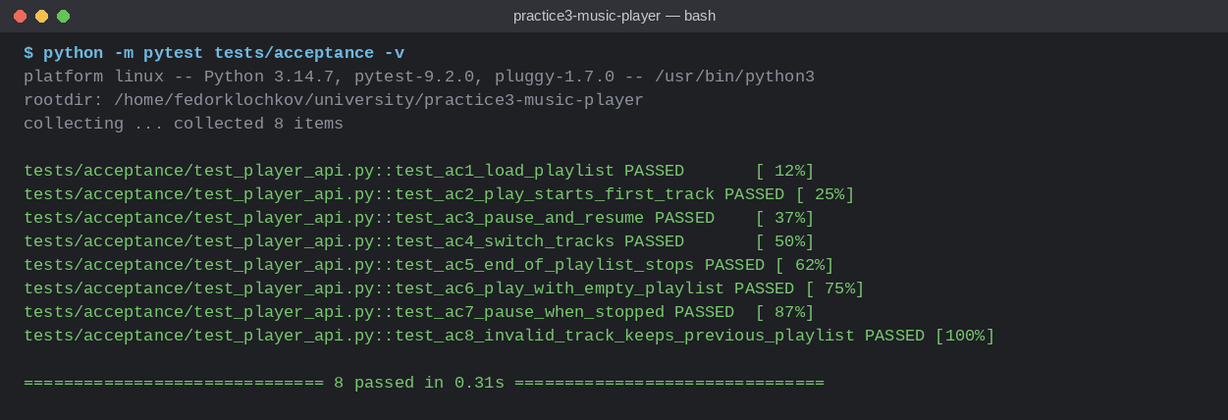
Рисунок 7 – Зелёный этап ATDD: все приёмочные критерии выполнены
3.5 Разработка с использованием BDD
С помощью BDD описано поведение плеера с точки зрения слушателя и разработана новая функция – режим повтора плейлиста.
Шаг 1. Написание сценариев
Сценарии записаны на языке Gherkin с русскими ключевыми словами (директива # language: ru). Предыстория загружает тестовый плейлист в виде таблицы; сценарий «Запуск воспроизведения кнопкой «play»» дословно реализует сценарий варианта «Given треки загружены, When нажимаю «play», Then начинается воспроизведение». Режим повтора описан структурами сценария (Scenario Outline) с таблицами примеров: одни и те же шаги выполняются при выключенном и включённом повторе. Всего 8 сценариев в двух файлах; фрагмент – в листинге 6, полный текст – в приложении В.
Листинг 6 – Фрагмент файла features/playback.feature
001 # language: ru
002 Функция: Управление воспроизведением музыкального плеера
003 Чтобы слушать музыку в удобном мне порядке
004 Как пользователь музыкального плеера
005 Я хочу запускать, приостанавливать и переключать треки
006
007 Предыстория:
008 Дано треки загружены в плеер:
009 | название | исполнитель | длительность |
010 | Intro | Band | 180 |
011 | Song | Band | 200 |
012 | Outro | Band | 150 |
013
014 Сценарий: Запуск воспроизведения кнопкой «play»
015 Когда я нажимаю "play"
016 Тогда начинается воспроизведение
017 И звучит трек "Intro"
018 ...
019 Структура сценария: Переключение вперёд с последнего трека
020 Дано плеер воспроизводит трек "Outro"
021 И режим повтора <повтор>
022 Когда я нажимаю "next"
023 Тогда текущий трек "<трек>"
024 И плеер в состоянии "<состояние>"
025
026 Примеры:
027 | повтор | трек | состояние |
028 | выключен | Outro | остановлен |
029 | включён | Intro | воспроизведение |

Шаг 2. Автоматизация сценариев
При первом запуске behave сообщил, что все 46 шагов не определены, и предложил заготовки функций (рисунок 8).
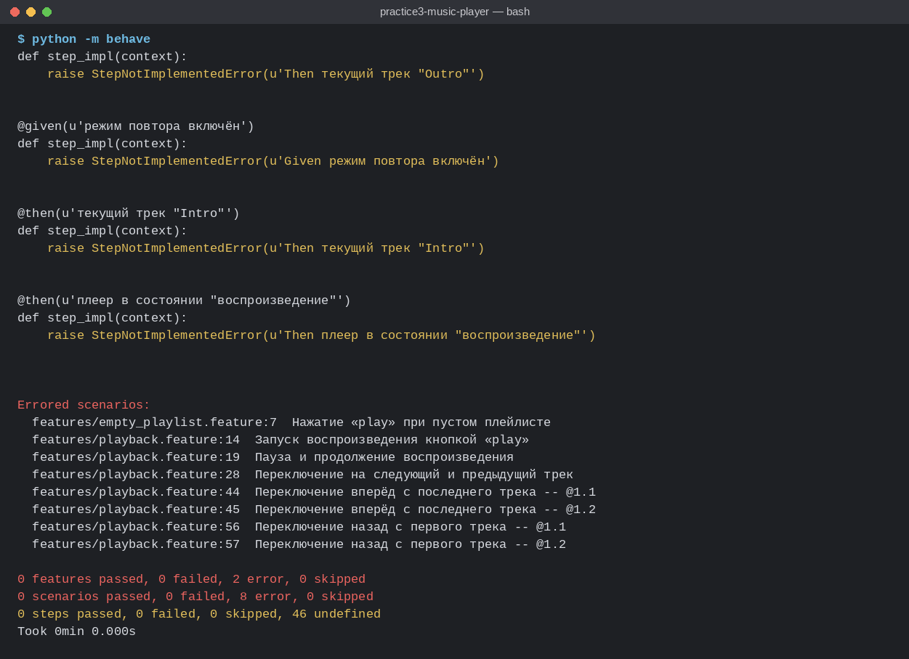
Рисунок 8 – Первый запуск behave: шаги не определены
Затем написаны определения шагов (листинг 7). Шаги параметризованы: например, шаблон «я нажимаю "{button}"» обрабатывает все кнопки плеера, а словари переводят русские названия состояний и режимов в значения перечислений. Перед каждым сценарием в environment.py создаётся новый экземпляр плеера, поэтому сценарии не зависят друг от друга.
Листинг 7 – Фрагмент определений шагов
001 @given("треки загружены в плеер:")
002 def step_load_tracks(context):
003 context.player.load(
004 Track(row["название"], row["исполнитель"], int(row["длительность"]))
005 for row in context.table
006 )
007
008 @given("режим повтора {mode}")
009 def step_repeat_mode(context, mode):
010 context.player.repeat = REPEAT[mode]
011
012 @step('я нажимаю "{button}"')
013 def step_press(context, button):
014 try:
015 getattr(context.player, button)()
016 except (EmptyPlaylistError, PlayerStateError) as exc:
017 context.error = exc
018
019 @then('текущий трек "{title}"')
020 def step_current_track(context, title):
021 assert context.player.current_track.title == title, context.player.current_track

Повторный запуск: 6 сценариев проходят на уже существующей логике, 2 сценария режима повтора падают – после последнего трека плеер останавливается вместо перехода к первому (рисунок 9).
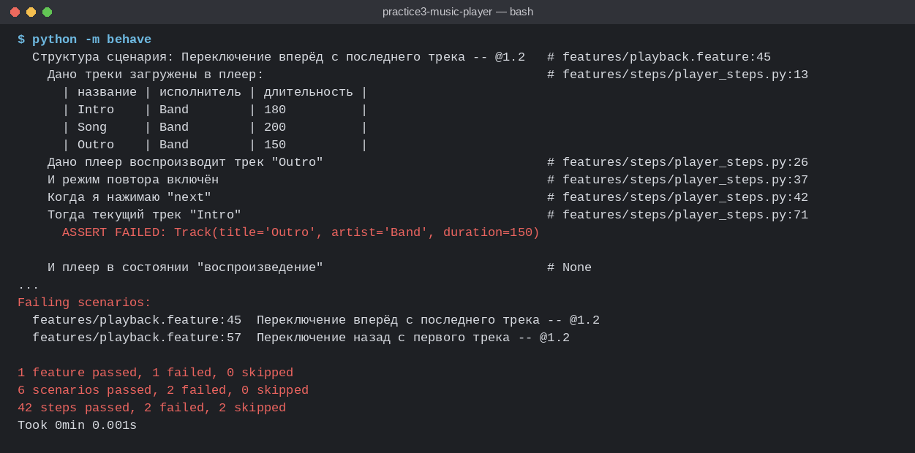
Рисунок 9 – Красный этап BDD: сценарии режима повтора не выполняются
Шаг 3. Реализация поведения
В класс Player добавлен атрибут repeat, а методы next и previous дополнены ветвями для режима повтора (листинг 8).
Листинг 8 – Переключение треков с учётом режима повтора
001 def next(self) -> None:
002 self._require_playlist()
003 if self._index < len(self._playlist) - 1:
004 self._switch_to(self._index + 1)
005 elif self.repeat:
006 self._switch_to(0)
007 else:
008 self._state = PlayerState.STOPPED
009
010 def previous(self) -> None:
011 self._require_playlist()
012 if self._index > 0:
013 self._switch_to(self._index - 1)
014 elif self.repeat:
015 self._switch_to(len(self._playlist) - 1)
016 else:
017 self._switch_to(0)

Шаг 4. Повторный запуск сценариев
Все 8 сценариев (46 шагов) выполнены успешно (рисунок 10), модульные и приёмочные тесты остались зелёными.
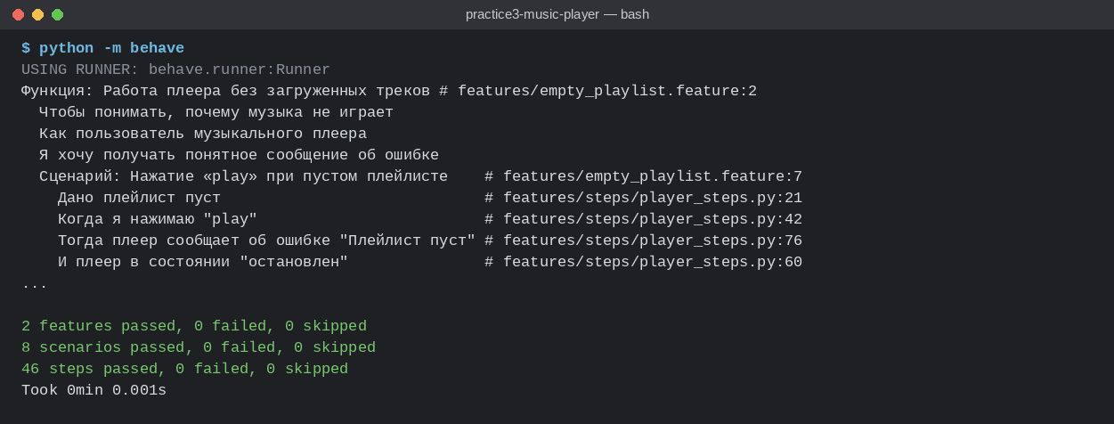
Рисунок 10 – Зелёный этап BDD: все сценарии выполнены
Шаг 5. Рефакторинг
Изменение затронуло два метода и не создало дублирования, поэтому отдельный рефакторинг не потребовался; сценарии остаются исполняемой документацией поведения плеера.
3.6 Разработка с использованием SDD
С помощью Specification by Example разработаны ход времени воспроизведения, автоматический переход к следующему треку и правило кнопки «назад» – поведение, которое удобнее всего задать набором конкретных примеров.
Шаг 1. Документирование примеров
Примеры собраны в файле specs/playback_examples.md. Сначала сформулированы правила:
1) `tick N` — прошло N секунд. Позиция растёт только во время воспроизведения;
2) Когда позиция достигает длительности трека, плеер переходит к следующему; «лишние» секунды переносятся на следующий трек;
3) После последнего трека плеер останавливается на нём с позицией 0; при включённом повторе продолжает с первого трека;
4) «previous» при позиции больше 3 секунд перезапускает текущий трек, иначе переключает на предыдущий;
5) Любое переключение трека и «stop» сбрасывают позицию в 0, пауза её сохраняет;
6) Отрицательное время недопустимо.
Затем для стандартного плейлиста «Intro» (180 с), «Song» (200 с), «Outro» (150 с) и пустого плейлиста составлены 17 примеров: обычные случаи, граничные значения (ровно длительность трека, ровно 3 с для правила «назад», конец плейлиста) и ошибочные действия (таблица 7). Действия перечисляются через точку с запятой, «tick N» означает, что прошло N секунд.
Таблица 7 – Спецификация на примерах: состояние плеера после действий
№ | Плейлист | Повтор | Действия | Трек | Состояние | Позиция | Ошибка
1 | стандартный | нет | play | Intro | playing | 0 | —
2 | стандартный | нет | play; tick 60 | Intro | playing | 60 | —
3 | стандартный | нет | play; tick 60; pause; tick 30 | Intro | paused | 60 | —
4 | стандартный | нет | play; tick 60; pause; play | Intro | playing | 60 | —
5 | стандартный | нет | tick 60 | Intro | stopped | 0 | —
6 | стандартный | нет | play; tick 180 | Song | playing | 0 | —
7 | стандартный | нет | play; tick 190 | Song | playing | 10 | —
8 | стандартный | нет | play; tick 530 | Outro | stopped | 0 | —
9 | стандартный | да | play; tick 540 | Intro | playing | 10 | —
10 | стандартный | нет | play; tick 60; next | Song | playing | 0 | —
11 | стандартный | нет | play; tick 60; previous | Intro | playing | 0 | —
12 | стандартный | нет | play; next; tick 3; previous | Intro | playing | 0 | —
13 | стандартный | нет | play; next; tick 4; previous | Song | playing | 0 | —
14 | стандартный | нет | play; tick 60; stop | Intro | stopped | 0 | —
15 | стандартный | нет | pause | Intro | stopped | 0 | PlayerStateError
16 | стандартный | нет | play; tick -5 | Intro | playing | 0 | ValueError
17 | пустой | нет | play | — | stopped | 0 | EmptyPlaylistError

Шаг 2. Создание спецификаций и автоматизированных тестов
Тест не дублирует данные таблицы, а читает её прямо из файла спецификации: функция read_examples разбирает Markdown-таблицу, а декоратор pytest.mark.parametrize превращает каждую строку в отдельный тест (листинг 9). Добавление строки в спецификацию автоматически добавляет тест – спецификация становится «живой документацией».
Листинг 9 – Генерация тестов из таблицы спецификации
001 def read_examples(path: Path) -> list[dict[str, str]]:
002 """Строки таблицы из раздела «Примеры» в виде словарей «колонка → значение»."""
003 lines = path.read_text(encoding="utf-8").split("## Примеры", 1)[1].splitlines()
004 rows = [
005 [cell.strip() for cell in line.strip().strip("|").split("|")]
006 for line in lines
007 if line.startswith("|")
008 ]
009 header, _separator, *body = rows
010 return [dict(zip(header, row)) for row in body]
011
012 def apply(player: Player, action: str) -> None:
013 name, *args = action.split()
014 getattr(player, name)(*map(int, args))
015
016 @pytest.mark.parametrize("ex", EXAMPLES, ids=[f"N{ex['№']}: {ex['Действия']}" for ex in EXAMPLES])
017 def test_playback_example(ex):
018 player = Player()
019 player.load(PLAYLISTS[ex["Плейлист"]])
020 player.repeat = ex["Повтор"] == "да"
021 *setup, last = [a.strip() for a in ex["Действия"].split(";")]
022
023 for action in setup:
024 apply(player, action)
025 if ex["Ошибка"] == NONE:
026 apply(player, last)
027 else:
028 with pytest.raises(ERRORS[ex["Ошибка"]]):
029 apply(player, last)
030
031 title = player.current_track.title if player.current_track else NONE
032 assert title == ex["Трек"]
033 assert player.state.value == ex["Состояние"]
034 assert player.position == int(ex["Позиция"])

Шаг 3. Запуск тестов
Все 17 примеров не проходят: у плеера ещё нет метода tick и свойства position (рисунок 11).
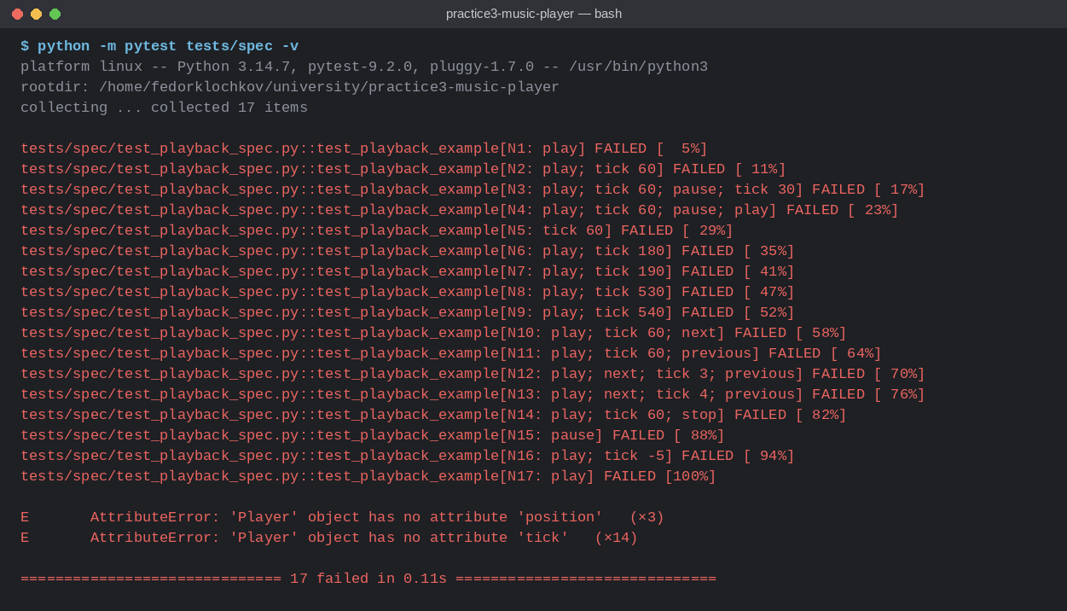
Рисунок 11 – Красный этап SDD: функциональность времени отсутствует
Шаг 4. Реализация функциональности
В Player добавлены позиция воспроизведения, метод tick и порог перезапуска трека RESTART_THRESHOLD = 3 с. Метод tick в цикле переносит «лишние» секунды на следующие треки, поэтому один вызов может пройти несколько треков (примеры 8 и 9). Переключение трека и остановка сбрасывают позицию, пауза сохраняет её (листинг 10). Позиция и режим повтора добавлены также в ответ REST API.
Листинг 10 – Ход времени и правило кнопки «назад»
001 def tick(self, seconds: int) -> None:
002 """Продвигает воспроизведение на заданное число секунд."""
003 if seconds < 0:
004 raise ValueError("Время не может быть отрицательным")
005 if self._state is not PlayerState.PLAYING:
006 return
007 self._position += seconds
008 while self._state is PlayerState.PLAYING and self._position >= self.current_track.duration:
009 overflow = self._position - self.current_track.duration
010 self.next()
011 if self._state is PlayerState.PLAYING:
012 self._position = overflow
013
014 def previous(self) -> None:
015 self._require_playlist()
016 if self._position > RESTART_THRESHOLD:
017 self._switch_to(self._index)
018 elif self._index > 0:
019 self._switch_to(self._index - 1)
020 elif self.repeat:
021 self._switch_to(len(self._playlist) - 1)
022 else:
023 self._switch_to(0)

Шаг 5. Повторный запуск тестов
Все 17 примеров спецификации выполнены (рисунок 12). Регрессий в тестах предыдущих этапов нет.
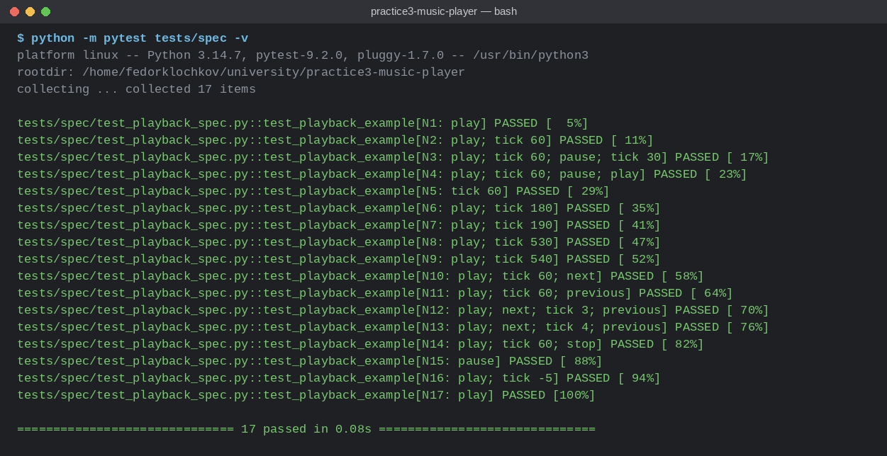
Рисунок 12 – Зелёный этап SDD: все примеры спецификации выполнены
3.7 Итоговое тестирование
После завершения всех этапов выполнен общий прогон тестов (рисунок 13, полный протокол – в приложении Г). Сводные результаты приведены в таблице 8. Покрытие операторов кода тестами pytest составило 99 %; две непокрытые строки – возврат None для пустого трека в API и ветвь previous в режиме повтора, которая покрыта сценариями behave.
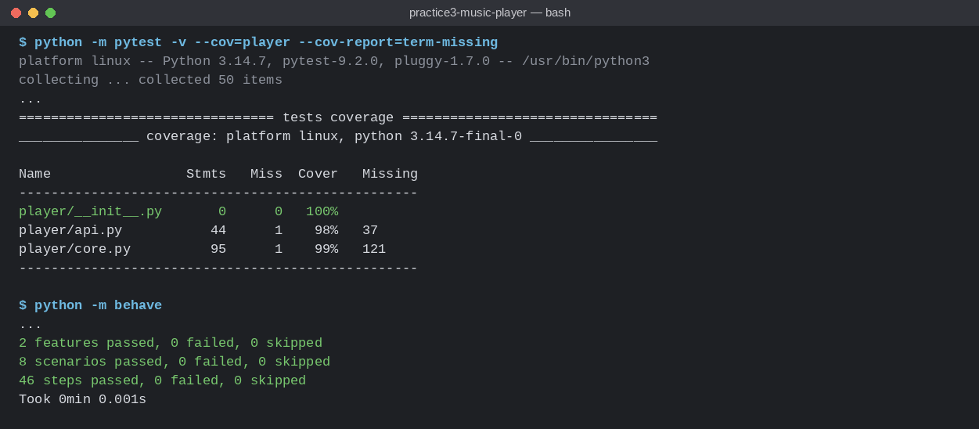
Рисунок 13 – Итоговый прогон всех тестов
Таблица 8 – Результаты итогового тестирования
Подход | Набор тестов | Количество | Результат
TDD | tests/unit | 25 тестов | все пройдены
ATDD | tests/acceptance | 8 тестов | все пройдены
BDD | features | 8 сценариев, 46 шагов | все выполнены
SDD | tests/spec | 17 примеров | все пройдены
Итого |  | 58 проверок | покрытие 99 %

История разработки сохранена в git: каждый «красный», «зелёный» этап и рефакторинг оформлены отдельным коммитом, что подтверждает порядок работы «тест – код» (таблица 9). Протоколы каждого прогона сохранены в каталоге logs.
Таблица 9 – История коммитов
№ | Сообщение коммита
1 | TDD (red): модульные тесты и заглушка
2 | TDD (green): минимальная реализация плеера
3 | TDD (refactor): неизменяемый Track, инкапсуляция состояния, устранение дублирования
4 | ATDD (red): приёмочные критерии и тесты REST API
5 | ATDD (green): REST API плеера на FastAPI
6 | BDD (red): сценарии Gherkin, шаги не определены
7 | BDD (red): определения шагов, сценарии режима повтора падают
8 | BDD (green): режим повтора плейлиста
9 | SDD (red): спецификация на примерах и тесты по таблице
10 | SDD (green): ход времени, автопереход, правило перезапуска трека
11 | Позиция и режим повтора в ответе API, README, итоговый прогон

4 Анализ подходов
Все четыре подхода интегрируют тестирование в разработку, но различаются тем, кто формулирует проверки, на каком уровне они работают и кому адресован результат (таблица 10).
Таблица 10 – Сравнение подходов
Критерий | TDD | ATDD | BDD | SDD
Основа | модульные тесты | приёмочные критерии | сценарии поведения | таблицы примеров
Кто формулирует | разработчик | заказчик, аналитик, тестировщик, разработчик | команда и бизнес | заказчик и команда
Уровень проверки | класс, функция | система через интерфейс | поведение системы | бизнес-правило
Язык описания | код | текст критериев и код | Gherkin (естественный язык) | таблицы
Инструменты в работе | pytest | pytest, FastAPI TestClient | behave | pytest (parametrize)
Что разработано | ядро плеера | REST API | режим повтора | ход времени, правило «назад»

Таблица 11 – Преимущества и недостатки подходов
Подход | Преимущества | Недостатки
TDD | быстрая обратная связь; высокое покрытие; безопасный рефакторинг; тесты заставляют проектировать слабосвязанный код | не проверяет соответствие требованиям заказчика; тесты нужно поддерживать при изменении интерфейсов; требует дисциплины
ATDD | общее понимание требований до разработки; критерии готовности; проверка системы целиком | нужны встречи всех сторон; тесты медленнее модульных; при ошибке сложнее найти её место
BDD | сценарии понятны не программистам; документация не устаревает; переиспользуемые шаги | дополнительный слой (Gherkin и шаги); риск громоздких сценариев; поддержка определений шагов
SDD | устраняет неоднозначность; удобно задаёт граничные случаи; новый пример – новый тест | сложное поведение трудно уложить в таблицу; разбор таблиц требует кода; таблицы разрастаются

Влияние на архитектуру. Требование тестируемости заметно повлияло на структуру продукта. Чтобы модульные тесты были быстрыми и независимыми, логика плеера отделена от HTTP и не использует системное время: время передаётся явно через tick, поэтому примеры SDD детерминированы. Приёмочные тесты потребовали фабрики create_app, создающей изолированный экземпляр приложения для каждого теста. Иерархия исключений предметной области позволила централизованно сопоставить ошибки с кодами HTTP. Рефакторинг на этапе TDD, выполненный под защитой тестов, закрыл состояние плеера от внешнего изменения и устранил дублирование.
Влияние на качество. Тесты каждого следующего этапа запускались вместе с предыдущими, поэтому добавление режима повтора и хода времени не нарушило уже реализованное поведение – регрессии обнаруживались бы сразу. Граничные случаи (ровно длительность трека, ровно 3 с, конец плейлиста, отрицательное время) зафиксированы явно и проверяются автоматически.
Рекомендации по интеграции подходов. Подходы не исключают, а дополняют друг друга, и их удобно применять как уровни одной пирамиды тестирования:
1) ATDD – на уровне пользовательской истории: приёмочные критерии как «определение готовности» задачи;
2) BDD – для описания поведения, которое важно обсуждать с бизнесом; сценарии Gherkin служат живой документацией;
3) SDD – для бизнес-правил с большим числом вариантов (расчёты, тарифы, переходы состояний) в виде таблиц;
4) TDD – на уровне реализации каждого класса и функции, обеспечивая быструю обратную связь и безопасный рефакторинг;
5) все наборы тестов запускаются автоматически при каждом изменении (непрерывная интеграция).
Заключение
В ходе работы изучены подходы TDD, ATDD, BDD и SDD и с их помощью разработан программный продукт «Музыкальный плеер» (вариант 18). Каждая часть функциональности создана по циклу «тест – падение – реализация – успешный прогон – рефакторинг»: ядро плеера – через модульные тесты (TDD), REST API – через приёмочные критерии (ATDD), режим повтора – через сценарии на Gherkin (BDD), ход времени и правило кнопки «назад» – через таблицу примеров (SDD).
Оценка качества программного продукта: все 58 автоматизированных проверок выполняются успешно, покрытие операторов составляет 99 %, ошибочные действия пользователя обрабатываются с понятными сообщениями и корректными кодами ответа. Документация продукта – приёмочные критерии, сценарии Gherkin и спецификация на примерах – исполняема: она проверяется при каждом прогоне и не может разойтись с кодом.
Сделан вывод, что TDD обеспечивает надёжность реализации, ATDD и BDD – соответствие ожиданиям пользователя и общий язык с заказчиком, SDD – однозначность бизнес-правил. Наибольший эффект даёт их совместное применение на разных уровнях разработки.
Список использованных источников
1. Практическая работа. Подходы для разработки программного обеспечения : методические указания. – М. : РТУ МИРЭА, 2026.
2. ГОСТ 19.401-78. Единая система программной документации. Текст программы. Требования к содержанию и оформлению.
3. ГОСТ 34.602-2020. Информационные технологии. Комплекс стандартов на автоматизированные системы. Техническое задание на создание автоматизированной системы.
4. Бек К. Экстремальное программирование: разработка через тестирование. – СПб. : Питер, 2003. – 224 с.
5. Аджич Г. Specification by Example: How Successful Teams Deliver the Right Software. – Manning, 2011. – 296 p.
6. pytest documentation [Электронный ресурс]. – URL: https://docs.pytest.org/ (дата обращения: 31.10.2026).
7. behave documentation [Электронный ресурс]. – URL: https://behave.readthedocs.io/ (дата обращения: 31.10.2026).
8. Gherkin Reference [Электронный ресурс]. – URL: https://cucumber.io/docs/gherkin/reference/ (дата обращения: 31.10.2026).
9. FastAPI. Testing [Электронный ресурс]. – URL: https://fastapi.tiangolo.com/tutorial/testing/ (дата обращения: 31.10.2026).
Приложение А. Исходный код программного продукта
Ниже приведён итоговый текст модулей. Нумерация строк соответствует файлам проекта.
Листинг А.1 – Модуль player/core.py
001 """Доменная логика музыкального плеера."""
002
003 from __future__ import annotations
004
005 from dataclasses import dataclass
006 from enum import Enum
007 from typing import Iterable
008
009 RESTART_THRESHOLD = 3
010 """Если прошло больше секунд, «previous» перезапускает текущий трек."""
011
012
013 class InvalidTrackError(ValueError):
014 """Некорректные метаданные трека."""
015
016
017 class EmptyPlaylistError(Exception):
018 """Операция требует непустого плейлиста."""
019
020
021 class PlayerStateError(Exception):
022 """Операция недопустима в текущем состоянии плеера."""
023
024
025 class PlayerState(Enum):
026 STOPPED = "stopped"
027 PLAYING = "playing"
028 PAUSED = "paused"
029
030
031 @dataclass(frozen=True)
032 class Track:
033 title: str
034 artist: str
035 duration: int
036
037 def __post_init__(self) -> None:
038 if not self.title.strip():
039 raise InvalidTrackError("Название трека не может быть пустым")
040 if self.duration <= 0:
041 raise InvalidTrackError("Длительность трека должна быть положительной")
042
043
044 class Player:
045 def __init__(self) -> None:
046 self._playlist: list[Track] = []
047 self._index = 0
048 self._state = PlayerState.STOPPED
049 self._position = 0
050 self.repeat = False
051
052 @property
053 def playlist(self) -> list[Track]:
054 return list(self._playlist)
055
056 @property
057 def state(self) -> PlayerState:
058 return self._state
059
060 @property
061 def index(self) -> int:
062 return self._index
063
064 @property
065 def position(self) -> int:
066 """Позиция воспроизведения в текущем треке, секунды."""
067 return self._position
068
069 @property
070 def current_track(self) -> Track | None:
071 return self._playlist[self._index] if self._playlist else None
072
073 def load(self, tracks: Iterable[Track]) -> None:
074 self._playlist = list(tracks)
075 self._index = 0
076 self._state = PlayerState.STOPPED
077 self._position = 0
078
079 def play(self) -> None:
080 self._require_playlist()
081 self._state = PlayerState.PLAYING
082
083 def pause(self) -> None:
084 if self._state is not PlayerState.PLAYING:
085 raise PlayerStateError("Пауза возможна только во время воспроизведения")
086 self._state = PlayerState.PAUSED
087
088 def stop(self) -> None:
089 self._state = PlayerState.STOPPED
090 self._position = 0
091
092 def tick(self, seconds: int) -> None:
093 """Продвигает воспроизведение на заданное число секунд."""
094 if seconds < 0:
095 raise ValueError("Время не может быть отрицательным")
096 if self._state is not PlayerState.PLAYING:
097 return
098 self._position += seconds
099 while self._state is PlayerState.PLAYING and self._position >= self.current_track.duration:
100 overflow = self._position - self.current_track.duration
101 self.next()
102 if self._state is PlayerState.PLAYING:
103 self._position = overflow
104
105 def next(self) -> None:
106 self._require_playlist()
107 if self._index < len(self._playlist) - 1:
108 self._switch_to(self._index + 1)
109 elif self.repeat:
110 self._switch_to(0)
111 else:
112 self.stop()
113
114 def previous(self) -> None:
115 self._require_playlist()
116 if self._position > RESTART_THRESHOLD:
117 self._switch_to(self._index)
118 elif self._index > 0:
119 self._switch_to(self._index - 1)
120 elif self.repeat:
121 self._switch_to(len(self._playlist) - 1)
122 else:
123 self._switch_to(0)
124
125 def _require_playlist(self) -> None:
126 if not self._playlist:
127 raise EmptyPlaylistError("Плейлист пуст")
128
129 def _switch_to(self, index: int) -> None:
130 """Переключение сохраняет воспроизведение, иначе плеер останавливается."""
131 self._index = index
132 self._position = 0
133 if self._state is not PlayerState.PLAYING:
134 self._state = PlayerState.STOPPED

Листинг А.2 – Модуль player/api.py
001 """REST API музыкального плеера — тонкий слой поверх доменной логики."""
002
003 from __future__ import annotations
004
005 from fastapi import FastAPI, Request
006 from fastapi.responses import JSONResponse
007 from pydantic import BaseModel
008
009 from player.core import (
010 EmptyPlaylistError,
011 InvalidTrackError,
012 Player,
013 PlayerStateError,
014 Track,
015 )
016
017
018 class TrackIn(BaseModel):
019 title: str
020 artist: str
021 duration: int
022
023
024 class PlaylistIn(BaseModel):
025 tracks: list[TrackIn]
026
027
028 ERROR_CODES = {
029 EmptyPlaylistError: 400,
030 InvalidTrackError: 400,
031 PlayerStateError: 409,
032 }
033
034
035 def _track_to_dict(track: Track | None) -> dict | None:
036 if track is None:
037 return None
038 return {"title": track.title, "artist": track.artist, "duration": track.duration}
039
040
041 def _status(player: Player) -> dict:
042 return {
043 "state": player.state.value,
044 "index": player.index,
045 "position": player.position,
046 "repeat": player.repeat,
047 "track": _track_to_dict(player.current_track),
048 "playlist": [_track_to_dict(t) for t in player.playlist],
049 }
050
051
052 def create_app(player: Player | None = None) -> FastAPI:
053 app = FastAPI(title="Музыкальный плеер")
054 player = player or Player()
055
056 for error, code in ERROR_CODES.items():
057 app.add_exception_handler(error, _error_handler(code))
058
059 @app.get("/player")
060 def get_status() -> dict:
061 return _status(player)
062
063 @app.put("/playlist")
064 def load_playlist(body: PlaylistIn) -> dict:
065 player.load([Track(t.title, t.artist, t.duration) for t in body.tracks])
066 return _status(player)
067
068 actions = {
069 "play": player.play,
070 "pause": player.pause,
071 "stop": player.stop,
072 "next": player.next,
073 "previous": player.previous,
074 }
075 for name, action in actions.items():
076 app.post(f"/player/{name}", name=name)(_action_endpoint(player, action))
077
078 return app
079
080
081 def _error_handler(code: int):
082 async def handle(_: Request, exc: Exception) -> JSONResponse:
083 return JSONResponse(status_code=code, content={"detail": str(exc)})
084
085 return handle
086
087
088 def _action_endpoint(player: Player, action):
089 def endpoint() -> dict:
090 action()
091 return _status(player)
092
093 return endpoint
094
095
096 app = create_app()

Для сравнения с итоговой версией приведена первая реализация ядра, полученная на «зелёном» этапе TDD до рефакторинга.
Листинг А.3 – Модуль player/core.py после этапа «зелёный» TDD
001 """Доменная логика музыкального плеера."""
002
003 from __future__ import annotations
004
005 from dataclasses import dataclass
006 from enum import Enum
007 from typing import Iterable
008
009
010 class InvalidTrackError(ValueError):
011 """Некорректные метаданные трека."""
012
013
014 class EmptyPlaylistError(Exception):
015 """Операция требует непустого плейлиста."""
016
017
018 class PlayerStateError(Exception):
019 """Операция недопустима в текущем состоянии плеера."""
020
021
022 class PlayerState(Enum):
023 STOPPED = "stopped"
024 PLAYING = "playing"
025 PAUSED = "paused"
026
027
028 @dataclass(frozen=True)
029 class Track:
030 title: str
031 artist: str
032 duration: int
033
034 def __post_init__(self) -> None:
035 if not self.title.strip():
036 raise InvalidTrackError("Название трека не может быть пустым")
037 if self.duration <= 0:
038 raise InvalidTrackError("Длительность трека должна быть положительной")
039
040
041 class Player:
042 def __init__(self) -> None:
043 self._playlist: list[Track] = []
044 self._index = 0
045 self._state = PlayerState.STOPPED
046
047 @property
048 def playlist(self) -> list[Track]:
049 return list(self._playlist)
050
051 @property
052 def state(self) -> PlayerState:
053 return self._state
054
055 @property
056 def index(self) -> int:
057 return self._index
058
059 @property
060 def current_track(self) -> Track | None:
061 return self._playlist[self._index] if self._playlist else None
062
063 def load(self, tracks: Iterable[Track]) -> None:
064 self._playlist = list(tracks)
065 self._index = 0
066 self._state = PlayerState.STOPPED
067
068 def play(self) -> None:
069 self._require_playlist()
070 self._state = PlayerState.PLAYING
071
072 def pause(self) -> None:
073 if self._state is not PlayerState.PLAYING:
074 raise PlayerStateError("Пауза возможна только во время воспроизведения")
075 self._state = PlayerState.PAUSED
076
077 def stop(self) -> None:
078 self._state = PlayerState.STOPPED
079
080 def next(self) -> None:
081 self._require_playlist()
082 if self._index == len(self._playlist) - 1:
083 self._state = PlayerState.STOPPED
084 else:
085 self._switch_to(self._index + 1)
086
087 def previous(self) -> None:
088 self._require_playlist()
089 self._switch_to(max(self._index - 1, 0))
090
091 def _require_playlist(self) -> None:
092 if not self._playlist:
093 raise EmptyPlaylistError("Плейлист пуст")
094
095 def _switch_to(self, index: int) -> None:
096 """Переключение сохраняет воспроизведение, иначе плеер останавливается."""
097 self._index = index
098 if self._state is not PlayerState.PLAYING:
099 self._state = PlayerState.STOPPED

Приложение Б. Модульные, приёмочные и спецификационные тесты
Листинг Б.1 – Модульные тесты tests/unit/test_player.py (TDD)
001 """TDD: модульные тесты доменной логики плеера."""
002
003 import pytest
004
005 from player.core import (
006 EmptyPlaylistError,
007 InvalidTrackError,
008 Player,
009 PlayerState,
010 PlayerStateError,
011 Track,
012 )
013
014
015 @pytest.fixture
016 def tracks():
017 return [
018 Track("Intro", "Band", 180),
019 Track("Song", "Band", 200),
020 Track("Outro", "Band", 150),
021 ]
022
023
024 @pytest.fixture
025 def player(tracks):
026 p = Player()
027 p.load(tracks)
028 return p
029
030
031 # --- Трек ---------------------------------------------------------------
032
033 def test_track_stores_metadata():
034 track = Track("Intro", "Band", 180)
035 assert (track.title, track.artist, track.duration) == ("Intro", "Band", 180)
036
037
038 @pytest.mark.parametrize("title", ["", " "], ids=["empty", "spaces"])
039 def test_track_requires_title(title):
040 with pytest.raises(InvalidTrackError):
041 Track(title, "Band", 180)
042
043
044 @pytest.mark.parametrize("duration", [0, -5])
045 def test_track_requires_positive_duration(duration):
046 with pytest.raises(InvalidTrackError):
047 Track("Intro", "Band", duration)
048
049
050 # --- Загрузка плейлиста -------------------------------------------------
051
052 def test_new_player_is_stopped_and_empty():
053 p = Player()
054 assert p.state is PlayerState.STOPPED
055 assert p.current_track is None
056 assert p.playlist == []
057
058
059 def test_load_makes_first_track_current(player, tracks):
060 assert player.playlist == tracks
061 assert player.current_track == tracks[0]
062 assert player.state is PlayerState.STOPPED
063
064
065 def test_load_resets_playback(player, tracks):
066 player.play()
067 player.next()
068 player.load(tracks[::-1])
069 assert player.state is PlayerState.STOPPED
070 assert player.current_track == tracks[2]
071
072
073 def test_load_copies_playlist(tracks):
074 p = Player()
075 p.load(tracks)
076 tracks.clear()
077 assert len(p.playlist) == 3
078
079
080 # --- Воспроизведение и пауза --------------------------------------------
081
082 def test_play_starts_playback(player, tracks):
083 player.play()
084 assert player.state is PlayerState.PLAYING
085 assert player.current_track == tracks[0]
086
087
088 def test_play_with_empty_playlist_raises():
089 with pytest.raises(EmptyPlaylistError):
090 Player().play()
091
092
093 def test_play_twice_keeps_playing(player):
094 player.play()
095 player.play()
096 assert player.state is PlayerState.PLAYING
097
098
099 def test_pause_while_playing(player):
100 player.play()
101 player.pause()
102 assert player.state is PlayerState.PAUSED
103
104
105 @pytest.mark.parametrize(
106 "prepare",
107 [lambda p: None, lambda p: (p.play(), p.pause())],
108 ids=["stopped", "paused"],
109 )
110 def test_pause_when_not_playing_raises(player, prepare):
111 prepare(player)
112 with pytest.raises(PlayerStateError):
113 player.pause()
114
115
116 def test_play_after_pause_resumes_same_track(player, tracks):
117 player.play()
118 player.next()
119 player.pause()
120 player.play()
121 assert player.state is PlayerState.PLAYING
122 assert player.current_track == tracks[1]
123
124
125 def test_stop_stops_playback(player):
126 player.play()
127 player.stop()
128 assert player.state is PlayerState.STOPPED
129
130
131 # --- Переключение треков ------------------------------------------------
132
133 def test_next_switches_to_following_track(player, tracks):
134 player.next()
135 assert player.current_track == tracks[1]
136
137
138 def test_next_keeps_playing(player, tracks):
139 player.play()
140 player.next()
141 assert player.state is PlayerState.PLAYING
142 assert player.current_track == tracks[1]
143
144
145 def test_next_while_paused_stops(player, tracks):
146 player.play()
147 player.pause()
148 player.next()
149 assert player.state is PlayerState.STOPPED
150 assert player.current_track == tracks[1]
151
152
153 def test_next_on_last_track_stops_playback(player, tracks):
154 player.play()
155 player.next()
156 player.next()
157 player.next()
158 assert player.current_track == tracks[2]
159 assert player.state is PlayerState.STOPPED
160
161
162 def test_previous_switches_back(player, tracks):
163 player.play()
164 player.next()
165 player.previous()
166 assert player.current_track == tracks[0]
167 assert player.state is PlayerState.PLAYING
168
169
170 def test_previous_on_first_track_stays_on_first(player, tracks):
171 player.play()
172 player.previous()
173 assert player.current_track == tracks[0]
174 assert player.state is PlayerState.PLAYING
175
176
177 @pytest.mark.parametrize("action", ["next", "previous"])
178 def test_switching_with_empty_playlist_raises(action):
179 with pytest.raises(EmptyPlaylistError):
180 getattr(Player(), action)()

Листинг Б.2 – Приёмочные тесты tests/acceptance/test_player_api.py (ATDD)
001 """ATDD: приёмочные тесты REST API плеера (критерии — acceptance/criteria.md)."""
002
003 import pytest
004 from fastapi.testclient import TestClient
005
006 from player.api import create_app
007
008 PLAYLIST = {
009 "tracks": [
010 {"title": "Intro", "artist": "Band", "duration": 180},
011 {"title": "Song", "artist": "Band", "duration": 200},
012 {"title": "Outro", "artist": "Band", "duration": 150},
013 ]
014 }
015
016
017 @pytest.fixture
018 def client():
019 return TestClient(create_app())
020
021
022 @pytest.fixture
023 def loaded(client):
024 assert client.put("/playlist", json=PLAYLIST).status_code == 200
025 return client
026
027
028 def press(client, button):
029 return client.post(f"/player/{button}")
030
031
032 def test_ac1_load_playlist(client):
033 response = client.put("/playlist", json=PLAYLIST)
034
035 assert response.status_code == 200
036 body = response.json()
037 assert len(body["playlist"]) == 3
038 assert body["track"]["title"] == "Intro"
039 assert body["state"] == "stopped"
040
041
042 def test_ac2_play_starts_first_track(loaded):
043 response = press(loaded, "play")
044
045 assert response.status_code == 200
046 assert response.json()["state"] == "playing"
047 assert response.json()["track"]["title"] == "Intro"
048
049
050 def test_ac3_pause_and_resume(loaded):
051 press(loaded, "play")
052
053 paused = press(loaded, "pause").json()
054 assert paused["state"] == "paused"
055
056 resumed = press(loaded, "play").json()
057 assert resumed["state"] == "playing"
058 assert resumed["track"]["title"] == "Intro"
059
060
061 def test_ac4_switch_tracks(loaded):
062 press(loaded, "play")
063
064 after_next = press(loaded, "next").json()
065 assert (after_next["track"]["title"], after_next["state"]) == ("Song", "playing")
066
067 after_previous = press(loaded, "previous").json()
068 assert (after_previous["track"]["title"], after_previous["state"]) == ("Intro", "playing")
069
070
071 def test_ac5_end_of_playlist_stops(loaded):
072 press(loaded, "play")
073 press(loaded, "next")
074 press(loaded, "next")
075
076 status = press(loaded, "next").json()
077
078 assert status["state"] == "stopped"
079 assert status["track"]["title"] == "Outro"
080
081
082 def test_ac6_play_with_empty_playlist(client):
083 response = press(client, "play")
084
085 assert response.status_code == 400
086 assert response.json()["detail"] == "Плейлист пуст"
087
088
089 def test_ac7_pause_when_stopped(loaded):
090 response = press(loaded, "pause")
091
092 assert response.status_code == 409
093 assert "Пауза возможна только" in response.json()["detail"]
094 assert loaded.get("/player").json()["state"] == "stopped"
095
096
097 def test_ac8_invalid_track_keeps_previous_playlist(loaded):
098 bad = {"tracks": [{"title": "Broken", "artist": "Band", "duration": 0}]}
099
100 response = loaded.put("/playlist", json=bad)
101
102 assert response.status_code == 400
103 status = loaded.get("/player").json()
104 assert [t["title"] for t in status["playlist"]] == ["Intro", "Song", "Outro"]

Листинг Б.3 – Тесты спецификации tests/spec/test_playback_spec.py (SDD)
001 """SDD: тесты, построенные по таблице примеров specs/playback_examples.md."""
002
003 from pathlib import Path
004
005 import pytest
006
007 from player.core import EmptyPlaylistError, Player, PlayerStateError, Track
008
009 SPEC = Path(__file__).resolve().parents[2] / "specs" / "playback_examples.md"
010 PLAYLISTS = {
011 "стандартный": [Track("Intro", "Band", 180), Track("Song", "Band", 200), Track("Outro", "Band", 150)],
012 "пустой": [],
013 }
014 ERRORS = {
015 "PlayerStateError": PlayerStateError,
016 "EmptyPlaylistError": EmptyPlaylistError,
017 "ValueError": ValueError,
018 }
019 NONE = "—"
020
021
022 def read_examples(path: Path) -> list[dict[str, str]]:
023 """Строки таблицы из раздела «Примеры» в виде словарей «колонка → значение»."""
024 lines = path.read_text(encoding="utf-8").split("## Примеры", 1)[1].splitlines()
025 rows = [
026 [cell.strip() for cell in line.strip().strip("|").split("|")]
027 for line in lines
028 if line.startswith("|")
029 ]
030 header, _separator, *body = rows
031 return [dict(zip(header, row)) for row in body]
032
033
034 EXAMPLES = read_examples(SPEC)
035
036
037 def apply(player: Player, action: str) -> None:
038 name, *args = action.split()
039 getattr(player, name)(*map(int, args))
040
041
042 @pytest.mark.parametrize("ex", EXAMPLES, ids=[f"N{ex['№']}: {ex['Действия']}" for ex in EXAMPLES])
043 def test_playback_example(ex):
044 player = Player()
045 player.load(PLAYLISTS[ex["Плейлист"]])
046 player.repeat = ex["Повтор"] == "да"
047 *setup, last = [a.strip() for a in ex["Действия"].split(";")]
048
049 for action in setup:
050 apply(player, action)
051 if ex["Ошибка"] == NONE:
052 apply(player, last)
053 else:
054 with pytest.raises(ERRORS[ex["Ошибка"]]):
055 apply(player, last)
056
057 title = player.current_track.title if player.current_track else NONE
058 assert title == ex["Трек"]
059 assert player.state.value == ex["Состояние"]
060 assert player.position == int(ex["Позиция"])

Приложение В. Сценарии BDD и определения шагов
Листинг В.1 – Сценарии features/playback.feature
001 # language: ru
002 Функция: Управление воспроизведением музыкального плеера
003 Чтобы слушать музыку в удобном мне порядке
004 Как пользователь музыкального плеера
005 Я хочу запускать, приостанавливать и переключать треки
006
007 Предыстория:
008 Дано треки загружены в плеер:
009 | название | исполнитель | длительность |
010 | Intro | Band | 180 |
011 | Song | Band | 200 |
012 | Outro | Band | 150 |
013
014 Сценарий: Запуск воспроизведения кнопкой «play»
015 Когда я нажимаю "play"
016 Тогда начинается воспроизведение
017 И звучит трек "Intro"
018
019 Сценарий: Пауза и продолжение воспроизведения
020 Дано плеер воспроизводит трек "Song"
021 Когда я нажимаю "pause"
022 Тогда воспроизведение приостановлено
023 И текущий трек "Song"
024 Когда я нажимаю "play"
025 Тогда начинается воспроизведение
026 И звучит трек "Song"
027
028 Сценарий: Переключение на следующий и предыдущий трек
029 Дано плеер воспроизводит трек "Intro"
030 Когда я нажимаю "next"
031 Тогда звучит трек "Song"
032 Когда я нажимаю "previous"
033 Тогда звучит трек "Intro"
034
035 Структура сценария: Переключение вперёд с последнего трека
036 Дано плеер воспроизводит трек "Outro"
037 И режим повтора <повтор>
038 Когда я нажимаю "next"
039 Тогда текущий трек "<трек>"
040 И плеер в состоянии "<состояние>"
041
042 Примеры:
043 | повтор | трек | состояние |
044 | выключен | Outro | остановлен |
045 | включён | Intro | воспроизведение |
046
047 Структура сценария: Переключение назад с первого трека
048 Дано плеер воспроизводит трек "Intro"
049 И режим повтора <повтор>
050 Когда я нажимаю "previous"
051 Тогда текущий трек "<трек>"
052 И плеер в состоянии "воспроизведение"
053
054 Примеры:
055 | повтор | трек |
056 | выключен | Intro |
057 | включён | Outro |

Листинг В.2 – Сценарии features/empty_playlist.feature
001 # language: ru
002 Функция: Работа плеера без загруженных треков
003 Чтобы понимать, почему музыка не играет
004 Как пользователь музыкального плеера
005 Я хочу получать понятное сообщение об ошибке
006
007 Сценарий: Нажатие «play» при пустом плейлисте
008 Дано плейлист пуст
009 Когда я нажимаю "play"
010 Тогда плеер сообщает об ошибке "Плейлист пуст"
011 И плеер в состоянии "остановлен"

Листинг В.3 – Определения шагов features/steps/player_steps.py
001 from behave import given, step, then
002
003 from player.core import EmptyPlaylistError, PlayerState, PlayerStateError, Track
004
005 STATES = {
006 "воспроизведение": PlayerState.PLAYING,
007 "пауза": PlayerState.PAUSED,
008 "остановлен": PlayerState.STOPPED,
009 }
010 REPEAT = {"включён": True, "выключен": False}
011
012
013 @given("треки загружены в плеер:")
014 def step_load_tracks(context):
015 context.player.load(
016 Track(row["название"], row["исполнитель"], int(row["длительность"]))
017 for row in context.table
018 )
019
020
021 @given("плейлист пуст")
022 def step_empty_playlist(context):
023 context.player.load([])
024
025
026 @given('плеер воспроизводит трек "{title}"')
027 def step_playing_track(context, title):
028 player = context.player
029 player.play()
030 for _ in player.playlist:
031 if player.current_track.title == title:
032 return
033 player.next()
034 raise AssertionError(f'Трек "{title}" отсутствует в плейлисте')
035
036
037 @given("режим повтора {mode}")
038 def step_repeat_mode(context, mode):
039 context.player.repeat = REPEAT[mode]
040
041
042 @step('я нажимаю "{button}"')
043 def step_press(context, button):
044 try:
045 getattr(context.player, button)()
046 except (EmptyPlaylistError, PlayerStateError) as exc:
047 context.error = exc
048
049
050 @then("начинается воспроизведение")
051 def step_is_playing(context):
052 assert context.player.state is PlayerState.PLAYING, context.player.state
053
054
055 @then("воспроизведение приостановлено")
056 def step_is_paused(context):
057 assert context.player.state is PlayerState.PAUSED, context.player.state
058
059
060 @then('плеер в состоянии "{state}"')
061 def step_state(context, state):
062 assert context.player.state is STATES[state], context.player.state
063
064
065 @then('звучит трек "{title}"')
066 def step_track_sounds(context, title):
067 assert context.player.state is PlayerState.PLAYING, context.player.state
068 assert context.player.current_track.title == title, context.player.current_track
069
070
071 @then('текущий трек "{title}"')
072 def step_current_track(context, title):
073 assert context.player.current_track.title == title, context.player.current_track
074
075
076 @then('плеер сообщает об ошибке "{message}"')
077 def step_error(context, message):
078 assert context.error is not None, "Ошибка не возникла"
079 assert str(context.error) == message, context.error

Листинг В.4 – Окружение behave features/environment.py
001 import sys
002 from pathlib import Path
003
004 sys.path.insert(0, str(Path(__file__).resolve().parent.parent))
005
006 from player.core import Player # noqa: E402
007
008
009 def before_scenario(context, scenario):
010 context.player = Player()
011 context.error = None

Приложение Г. Протокол итогового прогона тестов
Протокол получен командами python -m pytest -v --cov=player --cov-report=term-missing и python -m behave (файл logs/11_final_all.txt).
Листинг Г.1 – Протокол итогового прогона
$ python -m pytest -v --cov=player --cov-report=term-missing
============================= test session starts ==============================
platform linux -- Python 3.14.7, pytest-9.2.0, pluggy-1.7.0 -- /usr/bin/python3
hypothesis profile 'default'
rootdir: /home/fedorklochkov/university/practice3-music-player
configfile: pytest.ini
testpaths: tests
plugins: hypothesis-6.168.0, cov-7.1.0
collecting ... collected 50 items

tests/acceptance/test_player_api.py::test_ac1_load_playlist PASSED [ 2%]
tests/acceptance/test_player_api.py::test_ac2_play_starts_first_track PASSED [ 4%]
tests/acceptance/test_player_api.py::test_ac3_pause_and_resume PASSED [ 6%]
tests/acceptance/test_player_api.py::test_ac4_switch_tracks PASSED [ 8%]
tests/acceptance/test_player_api.py::test_ac5_end_of_playlist_stops PASSED [ 10%]
tests/acceptance/test_player_api.py::test_ac6_play_with_empty_playlist PASSED [ 12%]
tests/acceptance/test_player_api.py::test_ac7_pause_when_stopped PASSED [ 14%]
tests/acceptance/test_player_api.py::test_ac8_invalid_track_keeps_previous_playlist PASSED [ 16%]
tests/spec/test_playback_spec.py::test_playback_example[N1: play] PASSED [ 18%]
tests/spec/test_playback_spec.py::test_playback_example[N2: play; tick 60] PASSED [ 20%]
tests/spec/test_playback_spec.py::test_playback_example[N3: play; tick 60; pause; tick 30] PASSED [ 22%]
tests/spec/test_playback_spec.py::test_playback_example[N4: play; tick 60; pause; play] PASSED [ 24%]
tests/spec/test_playback_spec.py::test_playback_example[N5: tick 60] PASSED [ 26%]
tests/spec/test_playback_spec.py::test_playback_example[N6: play; tick 180] PASSED [ 28%]
tests/spec/test_playback_spec.py::test_playback_example[N7: play; tick 190] PASSED [ 30%]
tests/spec/test_playback_spec.py::test_playback_example[N8: play; tick 530] PASSED [ 32%]
tests/spec/test_playback_spec.py::test_playback_example[N9: play; tick 540] PASSED [ 34%]
tests/spec/test_playback_spec.py::test_playback_example[N10: play; tick 60; next] PASSED [ 36%]
tests/spec/test_playback_spec.py::test_playback_example[N11: play; tick 60; previous] PASSED [ 38%]
tests/spec/test_playback_spec.py::test_playback_example[N12: play; next; tick 3; previous] PASSED [ 40%]
tests/spec/test_playback_spec.py::test_playback_example[N13: play; next; tick 4; previous] PASSED [ 42%]
tests/spec/test_playback_spec.py::test_playback_example[N14: play; tick 60; stop] PASSED [ 44%]
tests/spec/test_playback_spec.py::test_playback_example[N15: pause] PASSED [ 46%]
tests/spec/test_playback_spec.py::test_playback_example[N16: play; tick -5] PASSED [ 48%]
tests/spec/test_playback_spec.py::test_playback_example[N17: play] PASSED [ 50%]
tests/unit/test_player.py::test_track_stores_metadata PASSED [ 52%]
tests/unit/test_player.py::test_track_requires_title[empty] PASSED [ 54%]
tests/unit/test_player.py::test_track_requires_title[spaces] PASSED [ 56%]
tests/unit/test_player.py::test_track_requires_positive_duration[0] PASSED [ 58%]
tests/unit/test_player.py::test_track_requires_positive_duration[-5] PASSED [ 60%]
tests/unit/test_player.py::test_new_player_is_stopped_and_empty PASSED [ 62%]
tests/unit/test_player.py::test_load_makes_first_track_current PASSED [ 64%]
tests/unit/test_player.py::test_load_resets_playback PASSED [ 66%]
tests/unit/test_player.py::test_load_copies_playlist PASSED [ 68%]
tests/unit/test_player.py::test_play_starts_playback PASSED [ 70%]
tests/unit/test_player.py::test_play_with_empty_playlist_raises PASSED [ 72%]
tests/unit/test_player.py::test_play_twice_keeps_playing PASSED [ 74%]
tests/unit/test_player.py::test_pause_while_playing PASSED [ 76%]
tests/unit/test_player.py::test_pause_when_not_playing_raises[stopped] PASSED [ 78%]
tests/unit/test_player.py::test_pause_when_not_playing_raises[paused] PASSED [ 80%]
tests/unit/test_player.py::test_play_after_pause_resumes_same_track PASSED [ 82%]
tests/unit/test_player.py::test_stop_stops_playback PASSED [ 84%]
tests/unit/test_player.py::test_next_switches_to_following_track PASSED [ 86%]
tests/unit/test_player.py::test_next_keeps_playing PASSED [ 88%]
tests/unit/test_player.py::test_next_while_paused_stops PASSED [ 90%]
tests/unit/test_player.py::test_next_on_last_track_stops_playback PASSED [ 92%]
tests/unit/test_player.py::test_previous_switches_back PASSED [ 94%]
tests/unit/test_player.py::test_previous_on_first_track_stays_on_first PASSED [ 96%]
tests/unit/test_player.py::test_switching_with_empty_playlist_raises[next] PASSED [ 98%]
tests/unit/test_player.py::test_switching_with_empty_playlist_raises[previous] PASSED [100%]

================================ tests coverage ================================
_______________ coverage: platform linux, python 3.14.7-final-0 ________________

Name Stmts Miss Cover Missing
--------------------------------------------------
player/__init__.py 0 0 100%
player/api.py 44 1 98% 37
player/core.py 95 1 99% 121
--------------------------------------------------
TOTAL 139 2 99%
============================== 50 passed in 0.34s ==============================

$ python -m behave
USING RUNNER: behave.runner:Runner
Функция: Работа плеера без загруженных треков # features/empty_playlist.feature:2
Чтобы понимать, почему музыка не играет
Как пользователь музыкального плеера
Я хочу получать понятное сообщение об ошибке
Сценарий: Нажатие «play» при пустом плейлисте # features/empty_playlist.feature:7
Дано плейлист пуст # features/steps/player_steps.py:21
Когда я нажимаю "play" # features/steps/player_steps.py:42
Тогда плеер сообщает об ошибке "Плейлист пуст" # features/steps/player_steps.py:76
И плеер в состоянии "остановлен" # features/steps/player_steps.py:60

Функция: Управление воспроизведением музыкального плеера # features/playback.feature:2
Чтобы слушать музыку в удобном мне порядке
Как пользователь музыкального плеера
Я хочу запускать, приостанавливать и переключать треки
Функция: Управление воспроизведением музыкального плеера # features/playback.feature:2

Сценарий: Запуск воспроизведения кнопкой «play» # features/playback.feature:14
Дано треки загружены в плеер: # features/steps/player_steps.py:13
| название | исполнитель | длительность |
| Intro | Band | 180 |
| Song | Band | 200 |
| Outro | Band | 150 |
Когда я нажимаю "play" # features/steps/player_steps.py:42
Тогда начинается воспроизведение # features/steps/player_steps.py:50
И звучит трек "Intro" # features/steps/player_steps.py:65

Сценарий: Пауза и продолжение воспроизведения # features/playback.feature:19
Дано треки загружены в плеер: # features/steps/player_steps.py:13
| название | исполнитель | длительность |
| Intro | Band | 180 |
| Song | Band | 200 |
| Outro | Band | 150 |
Дано плеер воспроизводит трек "Song" # features/steps/player_steps.py:26
Когда я нажимаю "pause" # features/steps/player_steps.py:42
Тогда воспроизведение приостановлено # features/steps/player_steps.py:55
И текущий трек "Song" # features/steps/player_steps.py:71
Когда я нажимаю "play" # features/steps/player_steps.py:42
Тогда начинается воспроизведение # features/steps/player_steps.py:50
И звучит трек "Song" # features/steps/player_steps.py:65

Сценарий: Переключение на следующий и предыдущий трек # features/playback.feature:28
Дано треки загружены в плеер: # features/steps/player_steps.py:13
| название | исполнитель | длительность |
| Intro | Band | 180 |
| Song | Band | 200 |
| Outro | Band | 150 |
Дано плеер воспроизводит трек "Intro" # features/steps/player_steps.py:26
Когда я нажимаю "next" # features/steps/player_steps.py:42
Тогда звучит трек "Song" # features/steps/player_steps.py:65
Когда я нажимаю "previous" # features/steps/player_steps.py:42
Тогда звучит трек "Intro" # features/steps/player_steps.py:65

Структура сценария: Переключение вперёд с последнего трека -- @1.1 # features/playback.feature:44
Дано треки загружены в плеер: # features/steps/player_steps.py:13
| название | исполнитель | длительность |
| Intro | Band | 180 |
| Song | Band | 200 |
| Outro | Band | 150 |
Дано плеер воспроизводит трек "Outro" # features/steps/player_steps.py:26
И режим повтора выключен # features/steps/player_steps.py:37
Когда я нажимаю "next" # features/steps/player_steps.py:42
Тогда текущий трек "Outro" # features/steps/player_steps.py:71
И плеер в состоянии "остановлен" # features/steps/player_steps.py:60

Структура сценария: Переключение вперёд с последнего трека -- @1.2 # features/playback.feature:45
Дано треки загружены в плеер: # features/steps/player_steps.py:13
| название | исполнитель | длительность |
| Intro | Band | 180 |
| Song | Band | 200 |
| Outro | Band | 150 |
Дано плеер воспроизводит трек "Outro" # features/steps/player_steps.py:26
И режим повтора включён # features/steps/player_steps.py:37
Когда я нажимаю "next" # features/steps/player_steps.py:42
Тогда текущий трек "Intro" # features/steps/player_steps.py:71
И плеер в состоянии "воспроизведение" # features/steps/player_steps.py:60

Структура сценария: Переключение назад с первого трека -- @1.1 # features/playback.feature:56
Дано треки загружены в плеер: # features/steps/player_steps.py:13
| название | исполнитель | длительность |
| Intro | Band | 180 |
| Song | Band | 200 |
| Outro | Band | 150 |
Дано плеер воспроизводит трек "Intro" # features/steps/player_steps.py:26
И режим повтора выключен # features/steps/player_steps.py:37
Когда я нажимаю "previous" # features/steps/player_steps.py:42
Тогда текущий трек "Intro" # features/steps/player_steps.py:71
И плеер в состоянии "воспроизведение" # features/steps/player_steps.py:60

Структура сценария: Переключение назад с первого трека -- @1.2 # features/playback.feature:57
Дано треки загружены в плеер: # features/steps/player_steps.py:13
| название | исполнитель | длительность |
| Intro | Band | 180 |
| Song | Band | 200 |
| Outro | Band | 150 |
Дано плеер воспроизводит трек "Intro" # features/steps/player_steps.py:26
И режим повтора включён # features/steps/player_steps.py:37
Когда я нажимаю "previous" # features/steps/player_steps.py:42
Тогда текущий трек "Outro" # features/steps/player_steps.py:71
И плеер в состоянии "воспроизведение" # features/steps/player_steps.py:60

2 features passed, 0 failed, 0 skipped
8 scenarios passed, 0 failed, 0 skipped
46 steps passed, 0 failed, 0 skipped
Took 0min 0.001s

